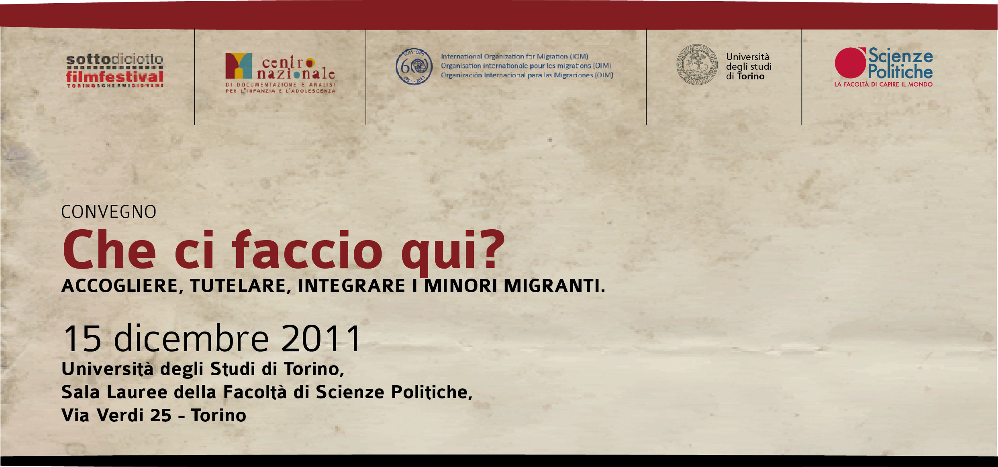

SCHEDA DI PARTECIPAZIONE

Al fine di consentirci una più efficace organizzazione dei servizi del convegno La preghiamo di compilare la presente scheda di partecipazione e di inviarla all’indirizzo e-mail ssaquella@iom.int

NOME COGNOME
ENTE o UNIVERSITÀ DI APPARTENENZA
RUOLO
INDIRIZZO
CAP COMUNE PROVINCIA
TELEFONO FAX E-MAIL

La partecipazione al convegno è gratuita.

Per informazioni
Serena Saquella
e-mail: ssaquella@iom.int
tel. +39 06 44186218
fax. +39 06 4402533

Firma

Si autorizza l’utilizzo dei dati contenuti nel presente documento ai sensi del D.lgs. 196/2003.

